
Ratlos oder Rad los?

Das Burgenland ist durch seine gut ausgebauten Radwege, die zum Teil durch unberührte Natur führen, ein äußerst beliebtes Urlaubsziel für Hobby- und Freizeitsportler. Viele haben bereits ihr beliebtes Fahrrad aus dem Keller geholt und startklar gemacht.
Haben Sie aber wirklich alles gemacht?
Im Vergleich zu anderen Bundesländern hat das Burgenland die geringste Kriminalitätsbelastung. Dennoch sollten Sie Ihr Fahrrad nie ungesichert abstellen.
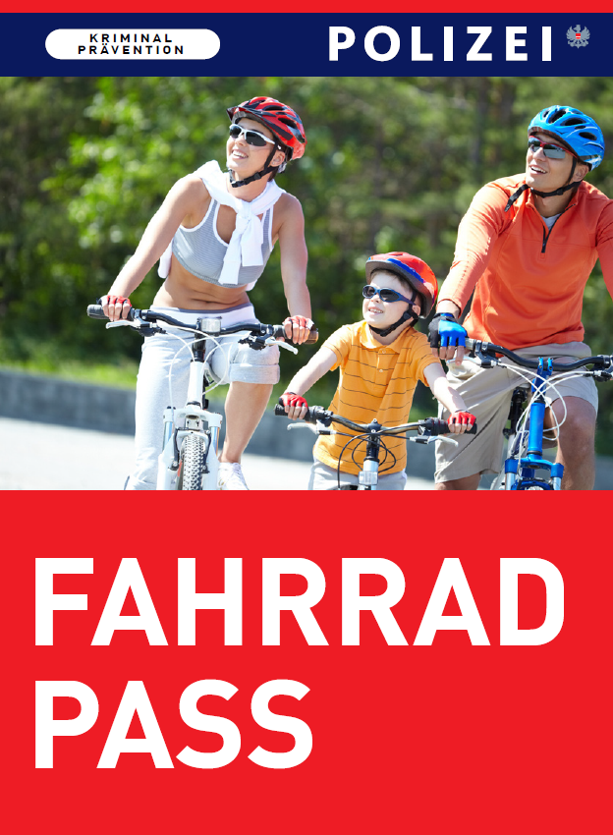
Ein geschickter Dieb braucht nur wenige Sekunden und schon ist das geliebte Fahrrad weg. Der Fahrraddiebstahl wird teilweise durch eine fehlende oder eine schlechte Sicherung (Billigschlösser) begünstigt. Damit Sie nicht „rad(t)los“ werden einige Vorschläge zu mehr Sicherheit.

Tipps der Kriminalprävention:
- Stellen Sie Ihr Fahrrad nach Möglichkeit immer in einem versperrbaren Raum (z.B. Fahrradraum) ab.
- Befestigen Sie Ihr Fahrrad im Freien an einem fix verankerten Gegenstand (z.B. Straßenlaterne).
- Lassen Sie keine wertvollen Gegenstände und teuren Komponeten (z.B. Fahrradcomputer) am Fahrrad zurück.
- Verwenden Sie Bügelschlösser ab 12mm Rohrstärke oder Panzerkabelschlösser.
Ihre Polizei stellt Ihnen kostenlos einen Fahrradpass zur Verfügung.
Füllen Sie ihn genau aus und verwahren Sie ihn sorgfältig!
Bei einem Diebstahl ist der Fahrradpass für Fahndungsmaßnahmen der Polizei und bei der Schadensabwicklung mit der Versicherung äußerst hilfreich.

Gerne dürfen Sie den Fahrradpass zum Befüllen am PC downloaden: http://www.bmi.gv.at/cms/BK/praevention_neu/diebstahl_einbr/files/1932015_Fahrradpass_1.pdf


Eine sichere Fahrradsaison wünscht Ihnen
Werner GAMAUF
Leiter Kriminalprävention

Ihre Polizei – immer für Sie da!

